中共罗定市委组织部

罗组干〔2022〕432号

关于陈健同志任职的通知

共青团罗定市委：
市委同意：
陈健同志任共青团罗定市委副书记。
请按团章有关规定办理。

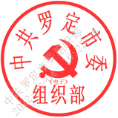
中共罗定市委组织部
2022年6月24日

抄送：共青团云浮市委；
市委常委、副市长，市人大、市政协主要负责同志；
各镇（街）党（工）委，市委各部委，市直各单位党组（党委），市各人民团体党组。
中共罗定市委组织部办公室 2022年7月4日印发

